
БлагоРост Фарма

www.blagorostfarma.ru

Сводная таблица продуктов «ВОЗРОЖДЕНИЕ КОЖИ»
Резюме | КАРАВАДЖО | МОНА ЛИЗА | МАСКА РЕНЕССАНС
Показания | Пигментные пятна  Лентиго  Веснушки  Поврежденная кожа | Увлажнение  Питание  Анти-возрастной эффект | Улучшение структуры кожи  Питание  Увлажнение
Область применения | Лицо  Шея  Декольте  Руки  Ноги  Спина | Лицо  Шея  Декольте | Лицо  Шея
Упаковка | 1x50ml | 1x50ml | 1x6ml

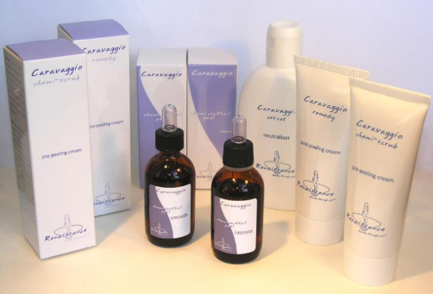
Протокол ведения химических пилингов
Продукт | Кол-во ml | Общий объем за процедуру | Затраченное время | Частота
КАРАВАДЖО  Легкий | 1 ml  ( 1 капельница) | 1-2 ml | 5-15 минут | 1/неделю  (3-6 процедур)
КАРАВАДЖО  Интенсивный | 1ml  ( 1 капельница) | 1-2 ml | 2-5 минут | 1/две недели  (4-8 процедур)

- Данные протоколы составлены для таких областей, как «лицо», «шея» и «зона декольте». Для получения информации о других областях применения продукта, Вам необходимо послать соответствующий запрос.

Совместимость продуктов с другими лечениями
Продукт | Неделя 1 | Неделя 2 | Неделя 3 | Неделя 4 | Неделя 5 | Неделя 6
КАРАВАДЖО  Легкий и Интенс.  (Протокол для кожи глубокое увлажнение и восстановление ) | КАРАВАДЖО  Легкий | РАФАЭЛЛО | СИСТЕМА  IPL | КАРАВАДЖО  Интенсивный | Неаблативный лазер | ТИЦИАНО
КАРАВАДЖО  Легкий | КАРАВАДЖО  Легкий | IPL | RAFFAELLO | КАРАВАДЖО  Легкий | РАФАЭЛЛО | Неаблативный лазер
КАРАВАДЖО  Интенсивный | КАРАВАДЖО  Интенсивный | ТИЦИАНО | СИСТЕМА  IPL | КАРАВАДЖО  Интенсивный | Высокочастотный лазер | ТИЦИАНО

- Использование Маска Ренессанс рекомендовано сразу после лечения одним из данных продуктов
- Ежедневное использование антивозрастной сыворотки Мона Лиза рекомендовано во время и после лечения

ИНСТРУКЦИЯ
- Мягко очистите область, которую необходимо лечить;
- При помощи тоника устраните жирность;
- Нанесите скраб Caravaggio Chemical Scrab вращательными движениями, позволяя таким образом семенам абрикоса очистить кожу, а АГК проникать внутрь. Таким образом Вы получаете двойное отшелушивающее действие химическое и механическое. Кожа открыта и готова к нанесению пилинга;
- Выберите средство пилинга Caravaggio Smooth (мягкий) или Intense (интенсивный), нанесите, используя инструкцию;
- Защитите глаза и рот, покрывих мокрой сеткой;
- Нанесите несколько средства пилинга на кожу. Вы увидите, что его гелевая форма позволит равномерно распределиться по коже, не допуская издержек;
- Если необходимо, повторите нанесение;
- Подождите некоторое время в соответствии с инструкцией;
- В это время пациент может почувствовать легкое жжение и/или покалывание;
- Нейтрализуйте с помощью Caravaggio offset. Распределите кистью на коже;
- Используйте чистую воду для очищения проблемных зон, впоследствии кожа может показаться покрасневшей;
- Мягко нанесите и массируйте до впитывания крем Caravaggio Remedy Cream, чтобы смягчить, напитать, успокоить кожу и защитить от UV лучей;
- Использование маски рекомендуется после каждого сеанса в клинике и затем дома через три дня после процедуры;
- Рекомендуется ежедневное использование сыворотки;
- - Процесс отшелушивания завершиться через 3-7 дней;
- Временное покраснение, сухость кожи характерны при химическом пилинге кожи.

ПРОТИВОПОКАЗАНИЯ:
- ГЕРПЕС
- АТОПИЧЕСКИЙ ДЕРМАТИТ
- АЛЛЕРГИЯ
- БЕРЕМЕННОСТЬ
- КОРМЛЕНИЕ ГРУДЬЮ
- ИНДИВИДУАЛЬНАЯ НЕПЕРЕНОСИМОСТЬ

ПРЕДУПРЕЖДЕНИЯ:
- Применяйте солнцезащитный крем в течении 7/10 дней после процедур
- Не применяйте химические пилинги на поврежденную и раздраженную кожу

Совместимость продуктов с другими лечениями
Продукт | Неделя 1 | Неделя 2 | Неделя 3 | Неделя 4 | Неделя 5 | Неделя 6
РАФАЭЛЛО  (протокол для обновления и увлажнения, а также осветления кожи) | РАФАЭЛЛО | СИСТЕМА IPL | РАФАЭЛЛО | НЕАБЛАТИВНЫЙ ЛАЗЕР | РАФАЭЛЛО | КАРАВАДЖО  Легкий
ТИЦИАНО  (протокол для подтянутости и регенирации кожи) | ТИЦИАНО | ТИЦИАНО | МИКРОДЕРМОБРАЗИЯ | ТИЦИАНО | ФРАКЦИОННЫЙ ЛАЗЕР | ТИЦИАНО
МИКЕЛАНДЖЕЛО  (протокол для локализация жировых клеток и целлюлита) | МИКЕЛАНДЖЕЛО | КАВИТАЦИЯ | МИКЕЛАНДЖЕЛО | КАВИТАЦИЯ | ВЫСОКОЧАСТНЫЙ ЛАЗЕР | ВЫСОКОЧАСТОТНЫЙ ЛАЗЕР
КАРАВАДЖО  (protocol for skin resurfacing and tightening) | КАРАВАДЖО  Легкий | ТИЦИАНО | КАРАВАДЖО  Интенсивынй | ТИЦИАНО | ТИЦИАНО | КАРАВАДЖО  Легкий

Ежедневное использование сыворотки Мона Лиза рекомендовано во время и после профессионального лечения

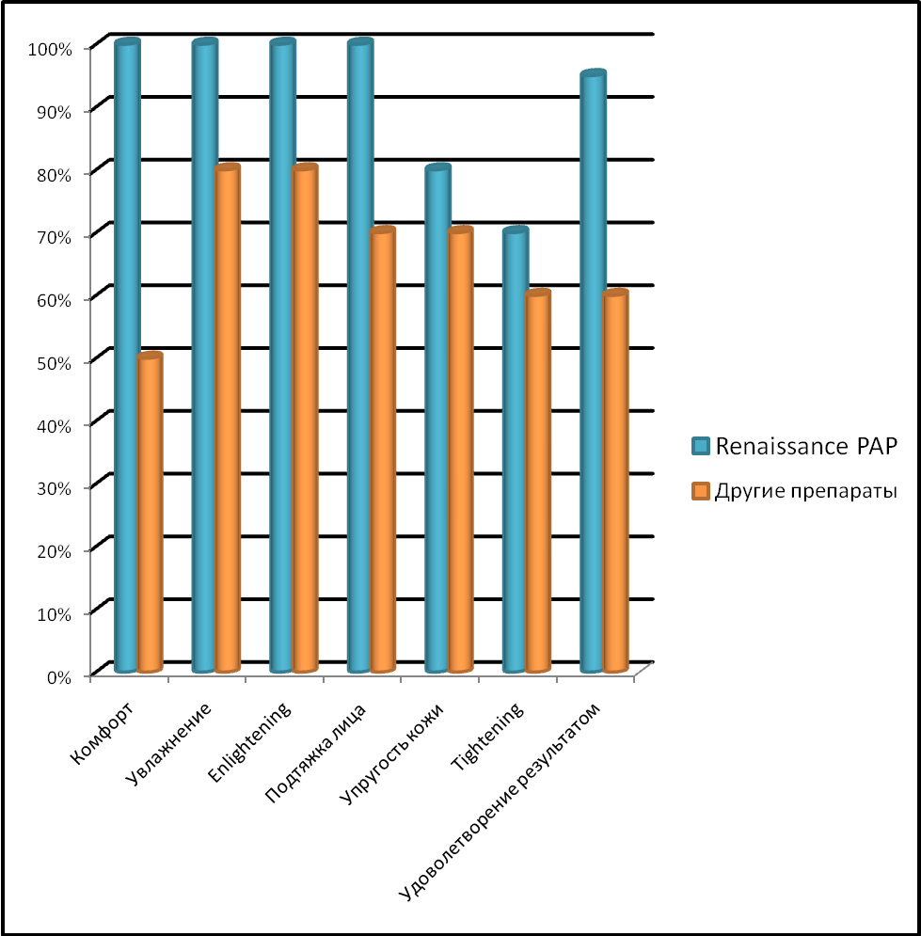
Присоединяйтесь и наслаждайтесь
Красота через исскуство БлагоРост Фарма”
8-(495)-668-09-40
8-926-854-53-01
www.blagorostfarma.ru

